学号 | 0122010870310


《计算机基础与编程综合实验》报告

学 院 | 计算机科学与技术学院
专 业 | 计算机科学与技术
班 级 | Y2003
姓 名 | 张文骏
指导教师 | 郭小兵 罗芳

 | 年 |  | 月 |  | 日

1 实验目的
运用Java语言，以迭代方式逐步编程实现一个小型档案管理系统。由此了解软件开发的一般过程，深入理解面向对象语言的基本概念和基本原理，理解和掌握继承与多态、异常处理、输入输出流、GUI设计、JDBC数据库操作、网络编程、多线程等技术；熟练掌握在Java语言环境下，上述技术的具体实现方法。

2 系统功能与描述
- 添加卡
根据卡号，密码和金额添加卡，且保证卡号唯一。
输入金额增添二次确认功能，两次金额不符需重输金额或放弃操作（此功能已封装）
- 查询卡
查询当前txt文件中的卡信息，可以根据提供的卡号进行模式匹配
- 上机
根据提供的卡号和密码，在其存在且状态合法的情况下进行正确的上机操作
- 下机
根据提供的卡号和密码，在其存在且状态合法的情况下进行正确的下机操作
在余额不足的情况下会提示所需的最小金额
- 充值
根据提供的卡号和密码，在其存在且状态合法的情况下进行正确的充值操作
- 退费
根据提供的卡号和密码，在其存在且状态合法的情况下进行正确的下机操作
在余额不足的情况下会提示能退的最大金额
- 查询统计
在年份正确的情况下
（1）消费记录查询：根据卡号和时间段，查询该卡在该时间段内的消费记录。
（2）统计总营业额：根据时间段统计这段时间内的总营业额。
（3）统计月营业额：统计一年中每个月的营业额。
- 注销卡
根据提供的卡号和密码，在其存在且状态合法的情况下进行正确的注销操作
- 设置
更改系统默认设置，有（1）卡存储路径（2）操作记录存储路径（3）日志存储路径（4）计费单元（5）收费标准（6）余额最小限制（7）日志是否开启
所有的更改路径操作都是热更改
- 日志功能
在开启状态下会将控制台上的有效信息同步输入到日志文件中并打上时间戳
- 输入模块
对复用度高的输入等操作进行了函数封装，实现了高容错输入，不管系统需要什么类型的数据，用户可以随意输入字符串，封装函数会自动判断其是否合法保证系统的正确运行

3 模块设计
本系统采用MVVM框架标准，但因体量较小并未严格遵循标准。
访问权限：VIEW------>MODELVIEW------>MODEL ，禁止越级访问！

- 卡管理模块
MODEL:
struct card
{
char name[18]; // 卡号
char pwd[8]; // 密码
int status; // 卡状态
int useCount; // 使用次数
time_t startTime; // 开卡时间
time_t lastTime; // 最后使用时间
double totalUse; // 累计充值金额
double balance; // 余额
}
MODELVIEW:
class cardList
简介：内部通过使用new与delete以双向链表的形式对vector的部分函数进行了重构
Public member:
struct node
{
card* card_;
pNode pre;
pNode next;
}
简介：链表的节点
pNode head;
简介：链表的表头，其pre与card_为nullptr
pNode tail;
简介：链表的表尾，其next与card_为nullptr
int length;
简介：记录链表中的节点个数
Public function:
cardList();
简介：head和tail在构造函数中分配内存空间并初始化
~cardList();
简介：内部使用delete释放内存空间
int size();
简介：获取内部节点个数
pNode begin(); //length为0 返回 nullptr
简介：返回head后第一个节点的指针
bool insert(card* element, int position = 0); //position位置的node向右移
简介：在指定的位置插入一个新的节点
void pushback(card* element);
简介：在链表尾部插入一个新的节点
bool empty();
简介：返回链表是否为空
void clear();
简介：清空链表中所有节点并释放内存

class cardCursor
简介：使用此类来访问cardList中的节点，类似于迭代器，但模仿的是JAVA中的Cursor类
Pubilc function:
cardCursor(_Notnull_ pNode pointer);
简介：通过cardList中任意节点指针进行构造，一般传入cardList::begin()
~cardCursor();
简介：析构函数
bool hasNext();
简介：返回是否存在下一个节点
bool hasPre();
简介：返回是否存在上一个节点
bool moveNext();
简介：将光标（Cursor）移向指向cardList中当前节点的上一个节点
返回移动是否成功
bool movePre();
简介：将光标（Cursor）移向指向cardList中当前节点的下一个节点
返回移动是否成功
card* getItem();
简介：返回光标所指向cardList中当前节点的card成员的指针
Private member:
pNode cursor;
简介：保存光标所指向的节点的指针

class cardVector
简介：单例类，使用此类来管理卡
Public function:
static cardVector& getInstance();
简介：返回cardVector的实例，采用懒汉式单例类，但保证了线程安全
int addCard(const string& name,const string& pwd,const double balance,infoVector& infoV);
简介：根据卡号，密码，金额添加新卡并调用cardVector::saveCard，同时写入操作记录
返回操作结果
card* isExisted(const string& name,int &index);
简介：根据卡号判断是否存在该卡
若存在返回该卡的指针并改写index为该卡在cardList中的位置，否则返回nullptr
bool isExisted(const string& name);
简介：根据卡号判断是否存在该卡
返回该卡是否存在
void displayCard(setting& settings, const string& name = "");
简介：根据提供的字符串对cardList中所有卡的卡号进行模式匹配，在控制台中输出符合的卡的信息，同时进行日志写入
void updateCardVector(const string& path = setting::getInstance().getCardPath());
简介：在指定路径下的文件中以覆盖的形式更新所有卡的信息
void resetPath(const string& path = setting::getInstance().getCardPath());
简介：重新读取指定路径下文件中所有卡信息至cardList
Private member:
cardList cardList_;
简介：保存卡的信息，由公用方法进行修改
Private function:
void saveCard(const card* pCard, const string& path = setting::getInstance().getCardPath());
简介：在指定路径下的文件中新增pCard指向的卡的信息
cardVector(const string& filename = setting::getInstance().getCardPath());
简介：读取指定路径下文件中所有卡信息至cardList，隐藏构造方法
~cardVector();
简介：析构函数
VIEW:
bool isInt(const string& str,const bool mustPositive = true);
简介：返回该字符串是否代表整数，bool参数可要求必须该数为正
bool isNumber(const string& str,const bool mustPositive = true);
简介：返回该字符串是否代表数字，bool参数可要求必须该数为正
void inputYN(char& ch);
简介：高容错输入Y\N，ch为输入结果
返回true表示操作完成且合法，false表示操作取消
bool inputSafeInt(int& number, const bool mustPositive = true);
简介：高容错输入整数，number为输入结果
返回true表示操作完成且合法，false表示操作取消
bool inputSafeDouble(double& number, const bool mustPositive = true);
简介：高容错输入数字，number为输入结果
返回true表示操作完成且合法，false表示操作取消
bool inputName(string& name);
简介：高容错输入卡号，name为输入结果
返回true表示操作完成且合法，false表示操作取消
bool inputPwd(string& pwd);
简介：高容错输入密码，pwd为输入结果
返回true表示操作完成且合法，false表示操作取消
bool inputBalance(double& balance);
简介：高容错输入金额，balance为输入结果
返回true表示操作完成且合法，false表示操作取消
bool confirmBalance(const double balance);
简介：高容错输入确认金额
返回true表示操作完成且合法，false表示操作取消
card* login(cardVector& cardV);
简介：卡登录模块函数，高容错输入卡号和密码
返回对应卡在cardList中card的指针，返回nullptr表示操作取消

- 添加卡：
调用inputName,inputPwd,inputBalance获取新卡信息，调用cardVector::addCard向cardList中添加新卡并写入文件，在操作过程中给予用户一定的提示

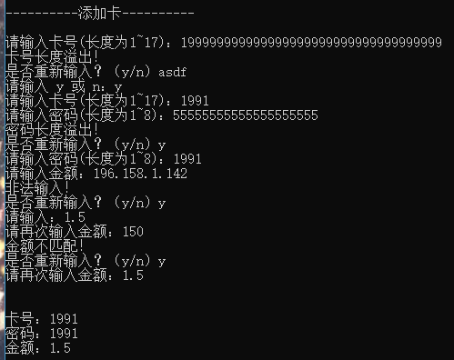
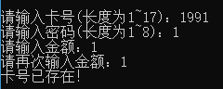
- 查询卡：
调用inputName获取查询卡号，调用cardVector::displayCard进行查询并输出结果，在操作过程中给予用户一定的提示
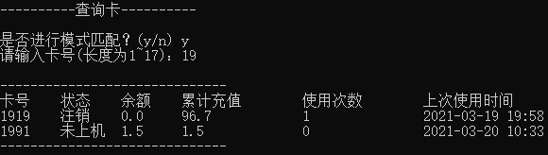
- 注销卡：
调用login登录卡，并根据该卡的状态判断是否执行注销，若执行注销则清空余额并调用cardVector::updateCardVector更新文件信息，在操作过程中给予用户一定的提示
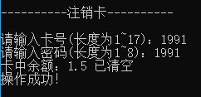

- 查询统计模块
MODEL:
struct info
{
char name[18]; //卡号
double charge; //金额
time_t sDate; //开始时间
time_t eDate; //结束时间
int flag; //info类型
}
VIEWMODEL:
class infoVector
简介：单例类，使用此类来管理操作记录
Public function:
static infoVector& getInstance()
简介：返回infoVecotr的实例，采用懒汉式单例类，但保证了线程安全
void addInfo(const string& name,const double charge,const int flag,const time_t& sDate,const time_t& eDate = 0);
简介：根据提供的参数向infoV中新增操作记录并调用infoVector::saveInfo写入文件
vector<info>& searchInfo(const string& name,const time_t& sDate,const time_t& eDate); //日期左闭右开
简介：根据提供的卡号与日期返回存有合法操作记录的vector引用
vector<info>& searchInfo(const time_t& sDate, const time_t& eDate);
简介：根据提供的日期返回存有合法操作记录的vector引用
void resetPath(const string& path = setting::getInstance().getInfoPath());
简介：重新读取指定路径下文件中所有操作记录至infoV
Private member:
vector <info> infoV;
简介：保存操作记录，由公用方法进行修改
vector <info> infoSearch;
简介：保存infoVector::searchInfo调用结果
Private function:
infoVector(const string& filename = setting::getInstance().getInfoPath());
简介：读取指定路径下文件中所有操作记录至infoV，隐藏构造方法
~infoVector();
简介：析构函数
void saveInfo(const info* pInfo, const string& path = setting::getInstance().getInfoPath());
简介：在指定路径下的文件中新增pInfo指向的操作记录
VIEW:
bool isYear(const int year);
简介：返回该整型是否为合法年份
bool isMonth(const int month);
简介：返回该整型是否为合法月份
bool isDay(const int day);
简介：返回该整型是否为合法天数
bool inputYear(int& year);
简介：高容错输入年份，year为输入结果
返回true表示操作完成且合法，false表示操作取消
bool inputMonth(int& month);
简介：高容错输入月份，month为输入结果
返回true表示操作完成且合法，false表示操作取消
bool inputYearMonth(int& sYear, int& sMonth, int& eYear, int& eMonth);
简介：高容错输入年份&月份，sYear,sMonth,eYear,eMonth为输入结果
返回true表示操作完成且合法，false表示操作取消
bool inputYearMonth(int& year, int& month);
简介：高容错输入年份&月份，year,month为输入结果
返回true表示操作完成且合法，false表示操作取消

- 消费记录查询
调用inputName获取查询卡号，调用inputYearMonth获取查询日期范围，再调用infoVector::searchInfo获取存有符合的操作记录的infoSearch的引用，输出结果，在操作过程中给予用户一定的提示
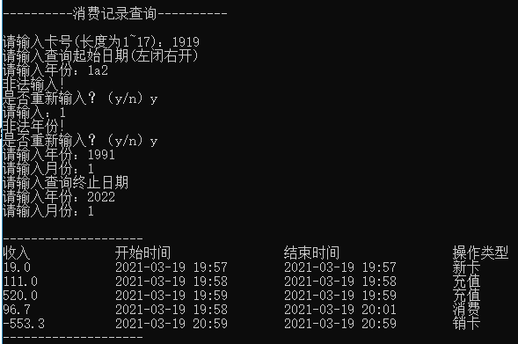
- 统计总营业额
调用inputYearMonth获取查询日期范围，调用infoVector::searchInfo获取存有符合的操作记录的infoSearch的引用，对所有记录的收入进行累加，输出结果，在操作过程中给予用户一定的提示
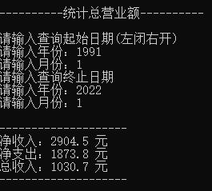
- 统计月营业额
调用inputYear获取查询年份，调用infoVector::searchInfo获取存有符合的操作记录的infoSearch的引用，对所有记录根据月份将收入进行累加，输出结果，在操作过程中给予用户一定的提示
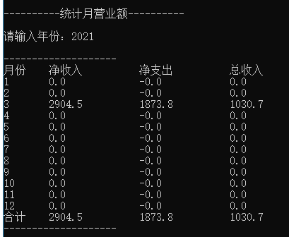

4 开发难点与体会
- 在系统编写过程中耦合度逐渐增加------引入Android常用的MVVM框架标准降低耦合度，规范代码结构
- 某些操作重复出现，代码冗杂------将常用操作封装为函数放入相应的Util文件，并将常用语局以 constexpr auto 在global文件中定义，使用时直接调用即可
- c++相比于kotlin更为自由复杂，可能导致代码不健康不够强壮------在传递参数时尽可能使用const 和引用，保证代码效率和健康。同时对于IO流的高频调用进行优化，实现类似于单核线程池的保留操作
- 没有使用多线程技术，没有使用函数指针或lambda，也没有使用template模板，虽然解决了悬空指针，但没有使用智能指针，有些可惜。对于懒汉式单例类的线程安全只能保证在c++0x后安全。没有找到可以实现JAVA中@notNull注解的功能，_NotNull_标识没有作用。

5 实验总结
实验让我对于MVVM框架标准有了更深刻的理解，将有助于我使用Google提供的MVVM框架进行Android开发。实验也让我对C++的了解更为深入，使得我对于引用和指针，constexpr和const，深拷贝与浅拷贝有了更深刻的认识。
《计算机基础与编程综合实验》成绩评定表

学号 |  | 班级 |  | 姓名
答辩记录：

序号 | 评分项目 |  |  |  | 满分 |  | 实得分
1 | 态度认真、学习情况好、教学资源使用率高 |  |  |  | 10
2 | 完成全部（7次）迭代开发任务 |  |  |  | 35
3 | 软件功能完善、运行正确、代码规范 |  |  |  | 15
4 | 积极参加各类教学活动，完成度高 |  |  |  | 10
5 | 演示汇报效果好、回答问题正确 |  |  |  | 10
6 | 报告论述严谨、层次清晰、格式规范 |  |  |  | 20
 |  |  |  |  | 总得分

指导教师签名：
年 月 日

